Практическая работа №1: Установка системных программ и
применение команд операционных систем (МОС ОС)
Задание №1
1) Запуск терминала.
2) Ввод команды (install) для установки приложения.
Задание №2
1)Проверка того, установилась ли программа, через команду list.
Задание №3
Удаление установленной программы происходит благодаря команды remove.
Отчет по работе
Задание 1.
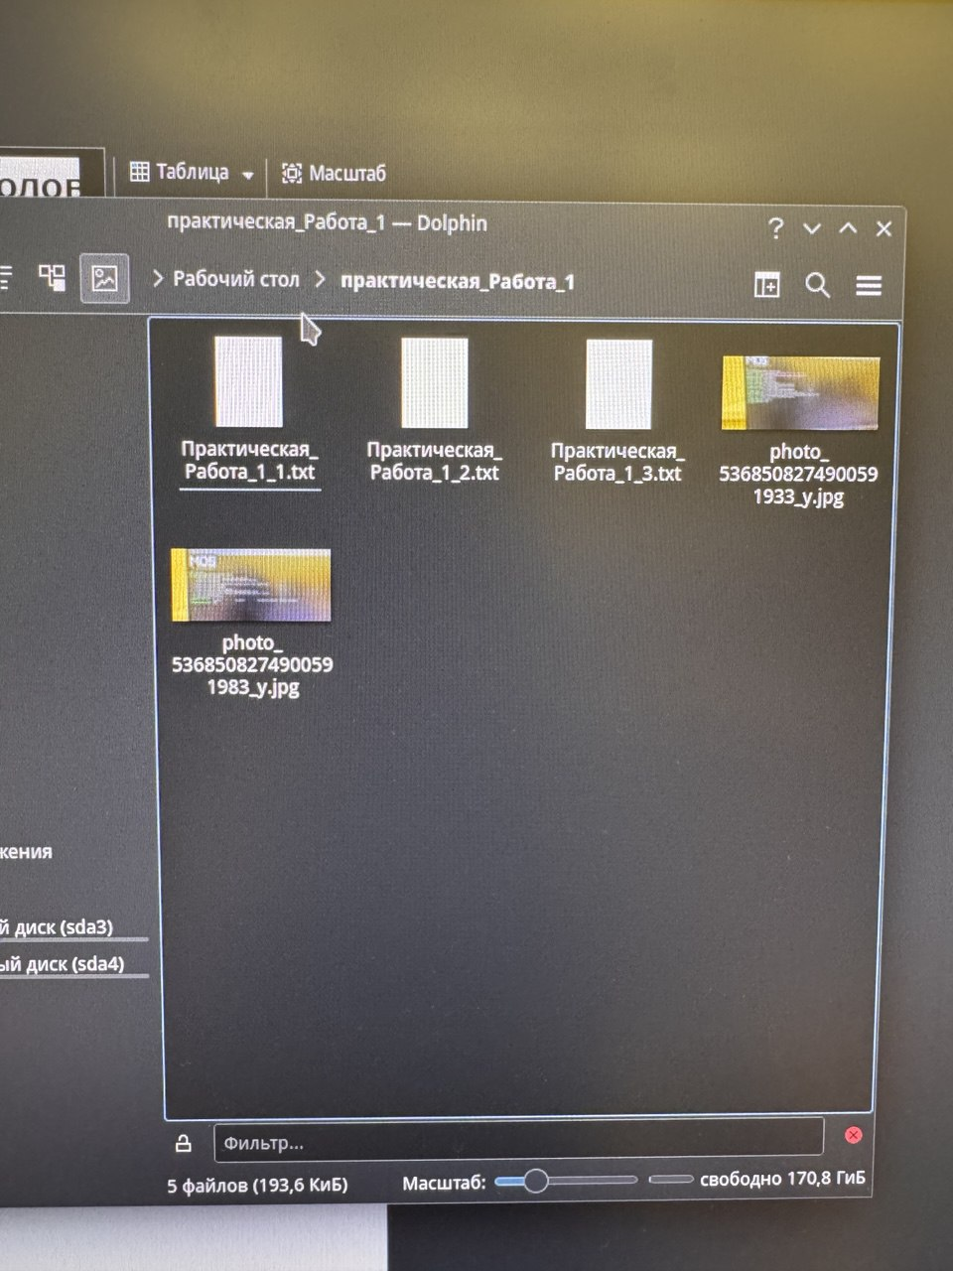

Рисунок 1: Создание папки с тремя текстовыми документами
Задание 2.
Задание 3.
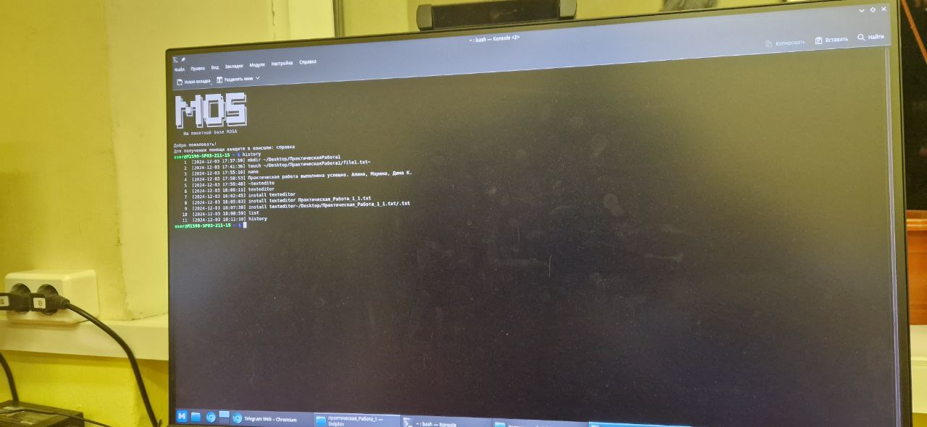
Рисунок 2: Результат работы команд
Кабанов .Д.С
Далимова .А.Д
Кулевацкая .М.В

